Adattamento degli animali al clima caldo

Ogni estate, viene il momento di attrezzarsi per affrontare temperature da record: ci armiamo di ventilatori, consumiamo vaschette di gelato grandi come portaerei e bramiamo l’ombra come se fosse l’anima gemella. Tuttavia il problema del caldo non è esclusivo del genere umano: anche gli animali hanno bisogno di dissipare il calore in eccesso, soprattutto quelli che si sono adattati a vivere in habitat incandescenti.
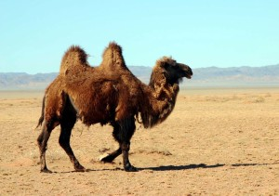
L’uomo, come tutti i mammiferi, si definisce endotermo, ovvero capace di produrre calore per regolare la propria temperatura corporea. Sono endotermi anche i cammelli che riescono a sopportare temperature fino a 60 gradi di giorno e vicine allo zero di notte.
Quest’incredibile tolleranza dipende da alcune strutture isolanti: sono provvisti di un denso pellame e di due gobbe. Quest’ultime fungono da isolante termico in protezione dalle radiazioni solari dirette a cui sono esposti quotidianamente. Inoltre, per limitare ulteriormente la perdita di acqua, attuano attraverso il naso un sistema di scambio in controcorrente: le grandi narici si raffreddano cedendo calore all’aria inspirata; creandosi contrasto col l’aria calda espirata, riassorbono piccole gocce d’acqua.
Inoltre la famosa espressione “bere come un cammello” non è affatto casuale: possono bere, quando ne trovano, sino a 200 litri d’acqua in tre minuti senza esplodere o subire uno shock, cosa che avverrebbe con altri animali. Tutto ciò è reso possibile da speciali globuli rossi di forma ovale anziché tonda ,che permettono la circolazione sanguigna anche in casi di grande viscosità. Tali globuli inoltre sono gli unici nella classe dei vertebrati ad avere il nucleo.
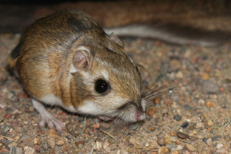
Anche il ratto del deserto applica questo sistema, ma soprattutto è in grado di ridurre al minimo le perdite d’acqua eliminando feci molto secche e un’urina molto concentrata.
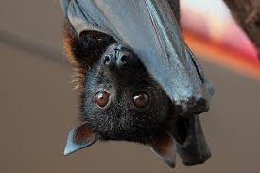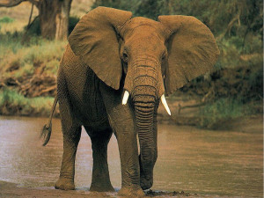
Un altro caso affascinante è rappresentato dai pipistrelli, i quali per dissipare il calore in eccesso sfruttano la notevole superficie delle ali, facendo affluire più sangue nelle membrane alari, che si raffreddano a contatto con l’aria. In pratica, aumentano la quantità di sangue raffreddato. Lo stesso meccanismo è utilizzato dagli elefanti, che attraverso il movimento delle orecchie sono comunque capaci di dissipare quasi il 100% del calore in eccesso!
Un’ultima semplice strategia per rimuovere calore e diminuire la temperatura interna è rappresentata dalla sudorazione, ma non tutti gli animali sono provvisti di ghiandole sudoripare: i roditori, non potendo sudare, si rinfrescano spargendo la saliva sugli arti, sulla coda e sul torace.
Esistono però anche organismi la cui temperatura dipende da quella esterna poiché il calore metabolico che producono è trascurabile: sono gli organismi ectotermi. Questi animali hanno un massimo termico critico: al di sopra di una certa temperatura la sopravvivenza diviene impossibile. Ne sono esempi rettili e pesci.
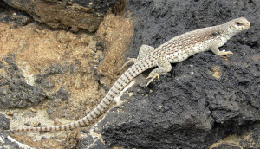
Per evitare il surriscaldamento l’iguana del deserto aumenta la frequenza respiratoria. Questo fenomeno, definito polipnea, permette di cedere all’ambiente una grande quantità di calore, raffreddando così il proprio corpo. Il vantaggio di questo metodo consiste nell’ingente risparmio di sali minerali, che vengono trattenuti in quanto l’aria esalata è pura. Lo svantaggio è che lo sforzo muscolare per eliminare una certa quantità di acqua richiede molta energia, maggiore ad esempio di quella richiesta per la sudorazione.

